

**Союз лиц, осуществляющих деятельность в сфере судебной экспертизы и**

**судебных экспертных исследований**

**«Палата судебных экспертов имени Ю.Г. Корухова»**

**(«СУДЭКС»)**

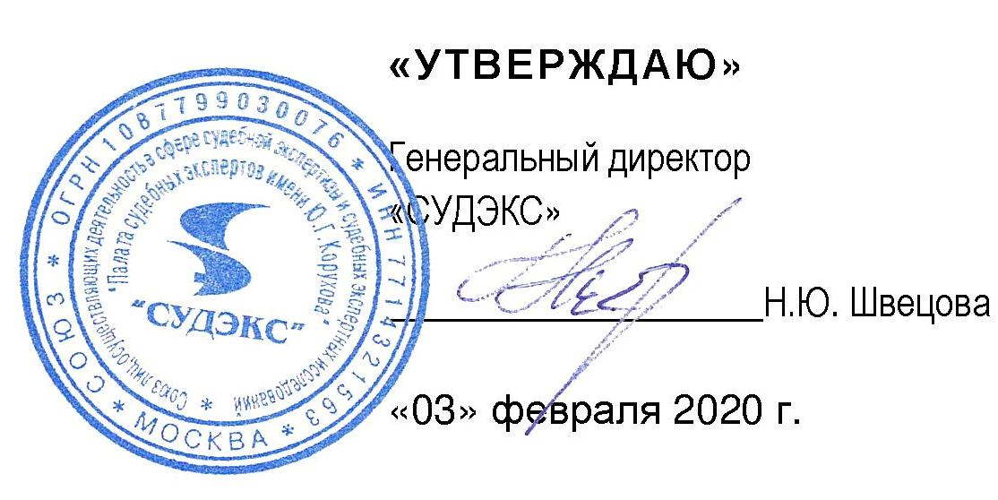

**ПОЛОЖЕНИЕ**

**о порядке создания, организации работы, принятия решений комиссией по урегулированию споров между участниками образовательных отношений и их исполнения в Союзе лиц, осуществляющих деятельность в области судебной экспертизы и судебных экспертных исследований «Палата судебных экспертов имени Ю.Г.Корухова» («СУДЭКС»)**

Москва, 2020

**1.Общие положения**

1.1. Настоящее Положение о порядке создания, организации работы, принятия решении комиссией по урегулированию споров между участниками образовательных отношений и их исполнения (далее - «Положение») в Союзе лиц, осуществляющих деятельность в области судебной экспертизы и судебных экспертных исследований «Палата судебных экспертов имени Ю.Г.Корухова» («СУДЭКС»), разработано в соответствии с Федеральным законом от 29.12.2012 № 273-ФЗ «Об образовании в Российской Федерации».

1.2. Положение регламентирует создание, организацию работы, принятие решений Комиссией по урегулированию споров между участниками образовательных отношений (далее - Комиссия) в «СУДЭКС».

1.3. Комиссия создается в целях:

- урегулирования разногласий между участниками образовательных отношений по вопросам реализации права на образование, в том числе в случаях возникновения конфликта интересов преподавателя (педагогического работника) «СУДЭКС»;

- применения локальных нормативных актов;

- обжалования порядка проведения промежуточной и итоговой аттестации обучающихся;

- урегулирования иных споров и конфликтных ситуаций, связанных с образовательным процессом в «СУДЭКС».

1.4. Комиссия в своей деятельности руководствуется Конституцией Российской Федерации, Федеральным законом от 29.12.2012 № 273-ФЗ «Об образовании в Российской Федерации», Уставом «СУДЭКС», настоящим Положением, иными нормативными правовыми и локальными актами.

**2. Порядок создания, организации работы, принятия решений Комиссией**

2.1. В состав Комиссии включается равное число представителей слушателей образовательных программ (обучающихся) (не менее 2-х) и работников «СУДЭКС» (не менее 2-х).

2.2. Состав Комиссии утверждается на срок рассмотрения обращения приказом генерального директора «СУДЭКС».

2.3. Состав комиссии формируется таким образом, чтобы исключить возможность возникновения конфликта интересов, который мог бы повлиять на принимаемые комиссией решения.

2.4. Председателя Комиссии выбирают из числа членов Комиссии большинством голосов путем открытого голосования в рамках проведения заседания.

2.5. Генеральный директор «СУДЭКС» не может быть избран председателем Комиссии.

2.6. Комиссия вправе в любое время переизбрать своего председателя простым большинством голосов от общего числа членов Комиссии.

2.7. Председатель Комиссии: - осуществляет общее руководство деятельностью Комиссии; - ведет заседание Комиссии; - подписывает протокол заседания Комиссии.

2.8. В случае отсутствия председателя Комиссии, его функции осуществляет его заместитель, избираемый членами Комиссии из их числа простым большинством голосов от общего числа членов Комиссии, или один из членов Комиссии по решению Комиссии.

2.9. Для ведения текущих дел члены Комиссии назначают секретаря Комиссии, который отвечает за подготовку заседаний Комиссии, ведение протоколов заседаний Комиссии и достоверность отраженных в нем сведений, а также за рассылку извещений о месте и сроках проведения заседании Комиссии.

2.10. Организационной формой работы Комиссии являются заседания, которые проводятся по мере необходимости, в связи поступившим в Комиссию обращениями от участников образовательных отношений.

2.11. Обращение в Комиссию могут направлять слушатели (обучающиеся) образовательных программ Учреждения (п.4.ч.1. ст.45 ФЗ «Об образовании в РФ»), педагогические работники (п.12.ч.3.ст.47, п.31 ст.2 ФЗ «Об образовании в РФ», ч. 1 ст. 45 ФЗ «Об образовании в РФ»), генеральный директор «СУДЭКС», либо представитель «СУДЭКС», действующий на основании доверенности в письменной форме.

2.12.Срок обращения в Комиссию составляет 30 (тридцать) календарных дней со дня, когда участник (участники) образовательных отношений узнал (узнали) или должен был (должны были) узнать о нарушении своего права.

2.13. Комиссия рассматривает поступившее от участника (участников) образовательных отношений письменное заявление в течение 15 (пятнадцати) календарных дней со дня его подачи.

2.14. Заседание Комиссии считается правомочным, если в нем участвуют не менее 50% списочного состава Комиссии.

2.15. Решение Комиссии принимается большинством голосов и фиксируется в протоколе заседания Комиссии. Комиссия самостоятельно определяет сроки принятия решения в зависимости от времени, необходимого для детального рассмотрения конфликта, в том числе для изучения документов, сбора информации и проверки ее достоверности.

2.16. Для решения отдельных вопросов Комиссия обращается за получением достоверной информации к участникам конфликта.

2.17. Для получения правомерного решения Комиссия использует действующие нормативно правовые документы, информационную и справочную литературу, обращается к специалистам, в компетенции которых и находится рассматриваемый вопрос.

2.18. Председатель и члены Комиссии не имеют права разглашать информацию, поступающую к ним. Никто, кроме членов Комиссии, не имеет доступа к информации.

2.19. В случае если в Комиссию поступило обращение на члена Комиссии, он не принимает участия в работе Комиссии по рассмотрению соответствующего обращения.

2.20. Комиссия не рассматривает сообщения о преступлениях и административных правонарушениях, а также анонимные обращения, не проводит проверки по фактам нарушения служебной дисциплины.

2.21. В случае установления Комиссией признаков дисциплинарного проступка в действиях (бездействии) обучающегося или педагогического работника информация о6 этом представляется генеральному директору «СУДЭКС» для решения вопроса о применении к обучающемуся, педагогическому работнику мер ответственности, предусмотренных законодательством Российской Федерации.

2.22. В случае установления Комиссией факта совершения участником образовательных отношений действия (факта бездействия), содержащего признаки административного правонарушения или состава преступления, председатель Комиссии обязан передать информацию о совершении указанного действия (бездействии) и подтверждающие такой факт документы в соответствующие инстанции в 3-х дневный срок, а при необходимости незамедлительно.

2.23. Решение Комиссии может быть обжаловано в установленном законодательством Российской Федерации порядке.

2.24. Решение Комиссии принимается открытым голосованием. Решение Комиссии считается принятым при условии, что за него проголосовало большинство участвующих в голосовании членов Комиссии.

2.25. В работе Комиссии может быть предусмотрен порядок тайного голосования, который устанавливается на заседании Комиссии.

2.26. При равенстве голосов принимается решение, за которое голосовал председательствующий на заседании.

2.27. Решение Комиссии оформляется протоколом, который подписывается председателем и секретарем Комиссии.

2.28. Комиссия несет персональную ответственность за принятие решений.

2.29. Решение Комиссии является обязательным для всех участников образовательных отношений в «СУДЭКС» и подлежит исполнению.

**З. Права членов Комиссии**

3.1.Комиссия имеет право:

- принимать к рассмотрению заявления участника(ов) образовательных отношений при несогласии с решением или действием педагогического работника, обучающегося;

- принимать решение по каждому спорному вопросу, относящемуся к ее компетенции;

- запрашивать дополнительную документацию, материалы для проведения самостоятельного изучения вопроса;

- рекомендовать приостанавливать или отменять ранее принятое решение на основании проведенного изучения при согласии конфликтующих сторон;

- рекомендовать изменения в локальных актах Учреждения.

**4. Обязанности членов Комиссии**

4.1.Члены Комиссии обязаны:

- присутствовать на всех заседаниях комиссии;

- принимать активное участие в рассмотрении поданных заявлений в устной или письменной форме;

- принимать решение по заявленному вопросу открытым голосованием (решение считается принятым, если за него проголосовало большинство членов Комиссии при присутствии ее членов в полном составе);

- принимать своевременно решение, если не оговорены дополнительные сроки рассмотрения заявления;

- давать обоснованный ответ заявителю в устной или письменной форме в соответствии с пожеланием заявителя.

**5. Документация**

5.1. Документация Комиссии выделяется в отдельное делопроизводство.

5.2. Заседания Комиссии оформляются протоколом.

5.3. Утверждение состава Комиссии и назначение ее председателя оформляются приказом генерального директора «СУДЭКС».

5.4. Протоколы заседаний Комиссии сдаются вместе с отчетом за год в архив и (или) хранятся в «СУДЭКС».

5.5. Срок действия Положения не ограничен